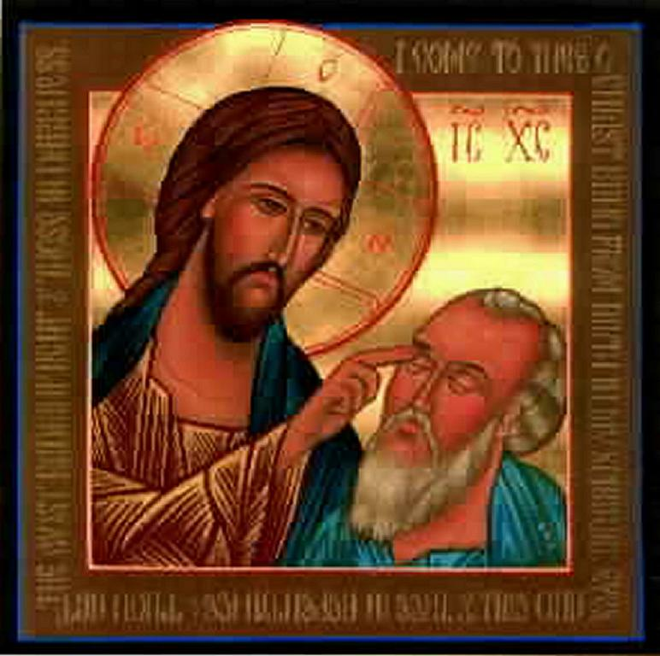
DOMENICA DEL CIECO NATO
Anno A – IV di Quaresima
Rito Ambrosiano

Introduzione
«Io sono la luce del mondo, dice il Signore; chi segue me avrà la luce della vita»: è la certezza che guida il cammino del credente chiamato a fare memoria della propria rinascita battesimale. «Signore, da’ luce ai miei occhi […]; con la tua luce illumina il mio cuore»: nella guarigione del Cieco nato, al centro della liturgia di questa Domenica, è raffigurata la «splendida illuminazione» ricevuta nel sacramento del Battesimo, che riflette in noi l’immagine stessa del volto di Dio. Chiediamo quindi non solo la vista degli occhi del corpo, ma anche quella del cuore, per accogliere il Signore, rimanere fedeli alla sua Parola che salva e testimoniare la nostra fede: «Amiamo la luce e la giustizia, camminiamo come nel giorno. Miriamo a far risplendere le nostre azioni al cospetto di Dio».

LITURGIA VIGILIARE VESPERTINA

LETTURA VIGILIARE Mt 17, 1b-9
Lettura del Vangelo secondo Matteo.

In quel tempo. Il Signore Gesù prese con sé Pietro, Giacomo e Giovanni suo fratello e li condusse in disparte, su un alto monte. E fu trasfigurato davanti a loro: il suo volto brillò come il sole e le sue vesti divennero candide come la luce. Ed ecco, apparvero loro Mosè ed Elia, che conversavano con lui. Prendendo la parola, Pietro disse a Gesù: «Signore, è bello per noi essere qui! Se vuoi, farò qui tre capanne, una per te, una per Mosè e una per Elia». Egli stava ancora parlando, quando una nube luminosa li coprì con la sua ombra. Ed ecco una voce dalla nube che diceva: «Questi è il Figlio mio, l’amato: in lui ho posto il mio compiacimento. Ascoltatelo». All’udire ciò, i discepoli caddero con la faccia a terra e furono presi da grande timore. Ma Gesù si avvicinò, li toccò e disse: «Alzatevi e non temete». Alzando gli occhi non videro nessuno, se non Gesù solo.
Mentre scendevano dal monte, Gesù ordinò loro: «Non parlate a nessuno di questa visione, prima che il Figlio dell’uomo non sia risorto dai morti».
Lode e onore a te, Cristo Signore, nei secoli dei secoli.
Amen.

MESSA NEL GIORNO

RITI DI INTRODUZIONE
ALL’INGRESSO Cfr Sal 12 (13), 4-5
Signore, da’ luce ai miei occhi perché non mi addormenti nella morte; perché l’avversario non dica: «Sono più forte di lui». Tu che hai aperto gli occhi al cieco nato, con la tua luce illumina il mio cuore perché io sappia vedere le tue opere e custodisca tutti i tuoi precetti.

ATTO PENITENZIALE
Fratelli carissimi, la luce del Signore è l'unica che può dare orientamento e senso alla nostra esistenza: con fiducia, riconosciamoci peccatori e bisognosi del perdono che solo lui può donarci.
(Pausa di silenzio)
Tu che sei Vita e Luce dei credenti: Kyrie, eléison. Kyrie, eléison.
Tu che ci hai rigenerato a tua immagine: Kyrie, eléison.
Kyrie, eléison.
Tu che susciti e sostieni la nostra fede: Kyrie, eléison.
Kyrie, eléison.
Dio onnipotente abbia misericordia di noi, perdoni i nostri peccati e ci conduca alla vita eterna.
Amen.

Non si dice il Gloria.

ALL’INIZIO DELL’ASSEMBLEA LITURGICA
Preghiamo.
O Dio, che all’uomo creato a tua immagine doni sostegno nel tempo in vista dei beni eterni, moltiplica la fecondità della tua Chiesa perché quanti nascano alla vita terrena tutti rinascano alla vita del cielo. Per Gesù Cristo, tuo Figlio, nostro Signore e nostro Dio, che vive e regna con te, nell’unità dello Spirito Santo, per tutti i secoli dei secoli. Amen.

LITURGIA DELLA PAROLA
LETTURA Es 34, 27 – 35, 1
Lettura del libro dell’Esodo.
In quei giorni. Il Signore disse a Mosè: «Scrivi queste parole, perché sulla base di queste parole io ho stabilito un’alleanza con te e con Israele».
Mosè rimase con il Signore quaranta giorni e quaranta notti, senza mangiar pane e senza bere acqua. Egli scrisse sulle tavole le parole dell’alleanza, le dieci parole.
Quando Mosè scese dal monte Sinai – le due tavole della Testimonianza si trovavano nelle mani di Mosè mentre egli scendeva dal monte – non sapeva che la pelle del suo viso era diventata raggiante, poiché aveva conversato con lui. Ma Aronne e tutti gli Israeliti, vedendo che la pelle del suo viso era raggiante, ebbero timore di avvicinarsi a lui. Mosè allora li chiamò, e Aronne, con tutti i capi della comunità, tornò da lui. Mosè parlò a loro. Si avvicinarono dopo di loro tutti gli Israeliti ed egli ingiunse loro ciò che il Signore gli aveva ordinato sul monte Sinai.
Quando Mosè ebbe finito di parlare a loro, si pose un velo sul viso. Quando entrava davanti al Signore per parlare con lui, Mosè si toglieva il velo, fin quando non fosse uscito. Una volta uscito, riferiva agli Israeliti ciò che gli era stato ordinato. Gli Israeliti, guardando in faccia Mosè, vedevano che la pelle del suo viso era raggiante. Poi egli si rimetteva il velo sul viso, fin quando non fosse di nuovo entrato a parlare con il Signore. Mosè radunò tutta la comunità degli Israeliti e disse loro: «Queste sono le cose
che il Signore ha comandato di fare».
Parola di Dio. Rendiamo grazie a Dio

SALMO Sal 35 (36)
Signore, nella tua luce vediamo la luce.
Signore, il tuo amore è nel cielo, la tua fedeltà fino alle nubi, la tua giustizia è come le più alte montagne, il tuo giudizio come l’abisso profondo: uomini e bestie tu salvi, Signore. R.
Quanto è prezioso il tuo amore, o Dio! Si rifugiano gli uomini all’ombra delle tue ali, si saziano dell’abbondanza della tua casa: tu li disseti al torrente delle tue delizie. R.
È in te la sorgente della vita, alla tua luce vediamo la luce. Riversa il tuo amore su chi ti riconosce, la tua giustizia sui retti di cuore. R.

EPISTOLA 2Cor 3, 7-18
Seconda lettera di san Paolo apostolo ai Corinzi.
Fratelli, se il ministero della morte, inciso in lettere su pietre, fu avvolto di gloria al punto che i figli d’Israele non potevano fissare il volto di Mosè a causa dello splendore effimero del suo volto, quanto più sarà glorioso il ministero dello Spirito? Se già il ministero che porta alla condanna fu glorioso, molto di più abbonda di gloria il ministero che porta alla giustizia. Anzi, ciò che fu glorioso sotto quell’aspetto, non lo è più, a causa di questa gloria incomparabile. Se dunque ciò che era effimero fu glorioso, molto più lo sarà ciò che è duraturo.
Forti di tale speranza, ci comportiamo con molta franchezza e non facciamo come Mosè che poneva un velo sul suo volto, perché i figli d’Israele non vedessero la fine di ciò che era solo effimero. Ma le loro menti furono indurite; infatti fino ad oggi quel medesimo velo rimane, non rimosso, quando si legge l’Antico Testamento, perché è in Cristo che esso viene eliminato. Fino ad oggi, quando si legge Mosè, un velo è steso sul loro cuore; ma quando vi sarà la conversione al Signore, il velo sarà tolto. Il Signore è lo Spirito e, dove c’è lo Spirito del Signore, c’è libertà. E noi tutti, a viso scoperto, riflettendo come in uno specchio la gloria del Signore, veniamo trasformati in quella medesima immagine, di gloria in gloria, secondo l’azione dello Spirito del Signore.
Parola di Dio. Rendiamo grazie a Dio

CANTO AL VANGELO Cfr Gv 8, 12
Lode e onore a te, Signore Gesù! Io sono la luce del mondo, dice il Signore; chi segue me avrà la luce della vita. Lode e onore a te, Signore Gesù!

VANGELO Gv 9, 1-38b
Lettura del Vangelo secondo Giovanni.
Gloria a te, o Signore
In quel tempo. Passando, il Signore Gesù vide un uomo cieco dalla nascita e i suoi discepoli lo interrogarono: «Rabbì, chi ha peccato, lui o i suoi genitori, perché sia nato cieco?». Rispose Gesù: «Né lui ha peccato né i suoi genitori, ma è perché in lui siano manifestate le opere di Dio. Bisogna che noi compiamo le opere di colui che mi ha mandato finché è giorno; poi viene la notte, quando nessuno può agire. Finché io sono nel mondo, sono la luce del mondo». Detto questo, sputò per terra, fece del fango con la saliva, spalmò il fango sugli occhi del cieco e gli disse: «Va’ a lavarti nella piscina di Siloe» - che significa Inviato. Quegli andò, si lavò e tornò che ci vedeva.
Allora i vicini e quelli che lo avevano visto prima, perché era un mendicante, dicevano: «Non è lui quello che stava seduto a chiedere l’elemosina?». Alcuni dicevano: «È lui»; altri dicevano: «No, ma è uno che gli assomiglia». Ed egli diceva: «Sono io!». Allora gli domandarono: «In che modo ti sono stati aperti gli occhi?». Egli rispose: «L’uomo che si chiama Gesù ha fatto del fango, mi ha spalmato gli occhi e mi ha detto: “Va’ a Siloe e làvati!”. Io sono andato, mi sono lavato e ho acquistato la vista». Gli dissero: «Dov’è costui?». Rispose: «Non lo so».
Condussero dai farisei quello che era stato cieco: era un sabato, il giorno in cui Gesù aveva fatto del fango e gli aveva aperto gli occhi. Anche i farisei dunque gli chiesero di nuovo come aveva acquistato la vista. Ed egli disse loro: «Mi ha messo del fango sugli occhi, mi sono lavato e ci vedo». Allora alcuni dei farisei dicevano: «Quest’uomo non viene da Dio, perché non osserva il sabato». Altri invece dicevano: «Come può un peccatore compiere segni di questo genere?». E c’era dissenso tra loro. Allora dissero di nuovo al cieco: «Tu, che cosa dici di lui, dal momento che ti ha aperto gli occhi?». Egli rispose: «È un profeta!».
Ma i Giudei non credettero di lui che fosse stato cieco e che avesse acquistato la vista, finché non chiamarono i genitori di colui che aveva ricuperato la vista. E li interrogarono: «È questo il vostro figlio, che voi dite essere nato cieco? Come mai ora ci vede?». I genitori di lui risposero: «Sappiamo che questo è nostro figlio e che è nato cieco; ma come ora ci veda non lo sappiamo, e chi gli abbia aperto gli occhi, noi non lo sappiamo. Chiedetelo a lui: ha l’età, parlerà lui di sé». Questo dissero i suoi genitori, perché avevano paura dei Giudei; infatti i Giudei avevano già stabilito che, se uno lo avesse riconosciuto come il Cristo, venisse espulso dalla sinagoga. Per questo i suoi genitori dissero: «Ha l’età: chiedetelo a lui!».
Allora chiamarono di nuovo l’uomo che era stato cieco e gli dissero: «Da’ gloria a Dio! Noi sappiamo che quest’uomo è un peccatore». Quello rispose: «Se sia un peccatore, non lo so. Una cosa io so: ero cieco e ora ci vedo». Allora gli dissero: «Che cosa ti ha fatto? Come ti ha aperto gli occhi?». Rispose loro: «Ve l’ho già detto e non avete ascoltato; perché volete udirlo di nuovo? Volete forse diventare anche voi suoi discepoli?». Lo insultarono e dissero: «Suo discepolo sei tu! Noi siamo discepoli di Mosè! Noi sappiamo che a Mosè ha parlato Dio; ma costui non sappiamo di dove sia». Rispose loro quell’uomo: «Proprio questo stupisce: che voi non sapete di dove sia, eppure mi ha aperto gli occhi. Sappiamo che Dio non ascolta i peccatori, ma che, se uno onora Dio e fa la sua volontà, egli lo ascolta. Da che mondo è mondo, non si è mai sentito dire che uno abbia aperto gli occhi a un cieco nato. Se costui non venisse da Dio, non avrebbe potuto far nulla». Gli replicarono: «Sei nato tutto nei peccati e insegni a noi?». E lo cacciarono fuori.
Gesù seppe che l’avevano cacciato fuori; quando lo trovò, gli disse: «Tu, credi nel Figlio dell’uomo?». Egli rispose: «E chi è, Signore, perché io creda in lui?». Gli disse Gesù: «Lo hai visto: è colui che parla con te». Ed egli disse: «Credo, Signore!».
Parola del Signore. Lode a te, o Cristo

DOPO IL VANGELO
Mediterò su tutte le tue opere, ricorderò le tue meraviglie. O Dio, le tue vie sono sante, tu compi i prodigi. Spezza, Signore, le catene ai prigionieri e fa’ che i ciechi vedano; Signore, solleva chi soffre.

PREGHIERA UNIVERSALE
Fratelli e sorelle, presentiamo le nostre suppliche a Dio, Padre onnipotente, perché in Cristo, vera «Luce del mondo», disperda le tenebre dei nostri cuori.
Rischiara, Signore, i nostri cuori!
Per la Chiesa, generata dall’acqua del Battesimo, ti preghiamo. R.
Per la società civile, perché non si nasconda dietro falsi pretesti e giustificazioni, dimenticando i più deboli e bisognosi, e sappia riconoscere e difendere la dignità di ogni persona: preghiamo. R.
Per quanti non hanno la luce della fede e per i cristiani che si trovano nel dubbio: preghiamo. R.
Per noi, chiamati alla santità della vita, perché la luce del Vangelo pervada, animi e dia significato a ogni nostra azione: preghiamo. R.

A CONCLUSIONE DELLA LITURGIA DELLA PAROLA
Accogli con bontà, o Dio onnipotente, la nostra preghiera e soccorri i tuoi fedeli con le risorse molteplici della tua misericordia, perché tutti i redenti siano serbati dalla tua provvidenza alla speranza della vita eterna. Per Cristo nostro Signore. Amen.

LITURGIA EUCARISTICA
PROFESSIONE DI FEDE
Io credo in Dio, Padre onnipotente, creatore del cielo e della terra; e in Gesù Cristo, suo unico Figlio; nostro Signore, il quale fu concepito di Spirito santo, nacque da Maria Vergine, patì sotto Ponzio Pilato, fu crocifisso, morì e fu sepolto; discese agli inferi; il terzo giorno risuscitò da morte; salì al cielo, siede alla destra di Dio Padre onnipotente; di là verrà a giudicare i vivi e i morti. Credo nello Spirito Santo, la santa Chiesa cattolica, la comunione dei santi, la remissione dei peccati, la risurrezione della carne, la vita eterna. Amen.

SUI DONI
Questi misteri della nostra redenzione ci trattengano, o Dio, da ogni umano smarrimento e ci guidino sulle vie della salvezza. Per Cristo nostro Signore. Amen.

PREFAZIO
È veramente giusto e fonte di salvezza ringraziarti, o Padre, e con tutti i nostri sensi renderti gloria perché hai lavato la cecità di questo mondo e ai nostri occhi ottenebrati hai fatto risplendere la luce vera, quando – prodigio inaudito – hai ridato la vista al cieco nato. Nel mendicante guarito è raffigurato il genere umano prima nella cecità della sua origine e poi nella splendida illuminazione che al fonte battesimale gli viene donata. Per questo segno della tua misericordia, con tutte le schiere celesti, cantiamo senza fine l’inno della tua lode: Santo, Santo, Santo…

ANAMNESI
Mistero della fede.
Tu ci hai redento con la tua croce e la tua risurrezione: salvaci, o Salvatore del mondo

ALLO SPEZZARE DEL PANE
Fratelli, amiamo la luce e la giustizia, camminiamo come nel giorno. Miriamo a far risplendere le nostre azioni al cospetto di Dio

ALLA COMUNIONE
«Venite, mangiate il mio pane – dice il Signore – bevete il vino che vi ho preparato e abbiate la vita». Donaci, Signore Gesù, la manna nascosta e non escluderci dal libro della vita.

DOPO LA COMUNIONE
Preghiamo.
A noi che abbiamo diviso lo stesso Pane di vita concedi, o Padre di tutti, di aprirci all’amore reciproco e di aiutarci a vicenda come membra di un unico corpo. Per Cristo nostro Signore. Amen.

RITI DI CONCLUSIONE
Il Signore sia con voi.
E con il tuo Spirito. Kyrie, eléison. Kyrie, eléison. Kyrie, eléison.
Vi benedica Dio onnipotente, Padre e Figlio e Spirito Santo.
Amen.

